在720R的setNoticeCfg函数中，有一个参数noticeUrl

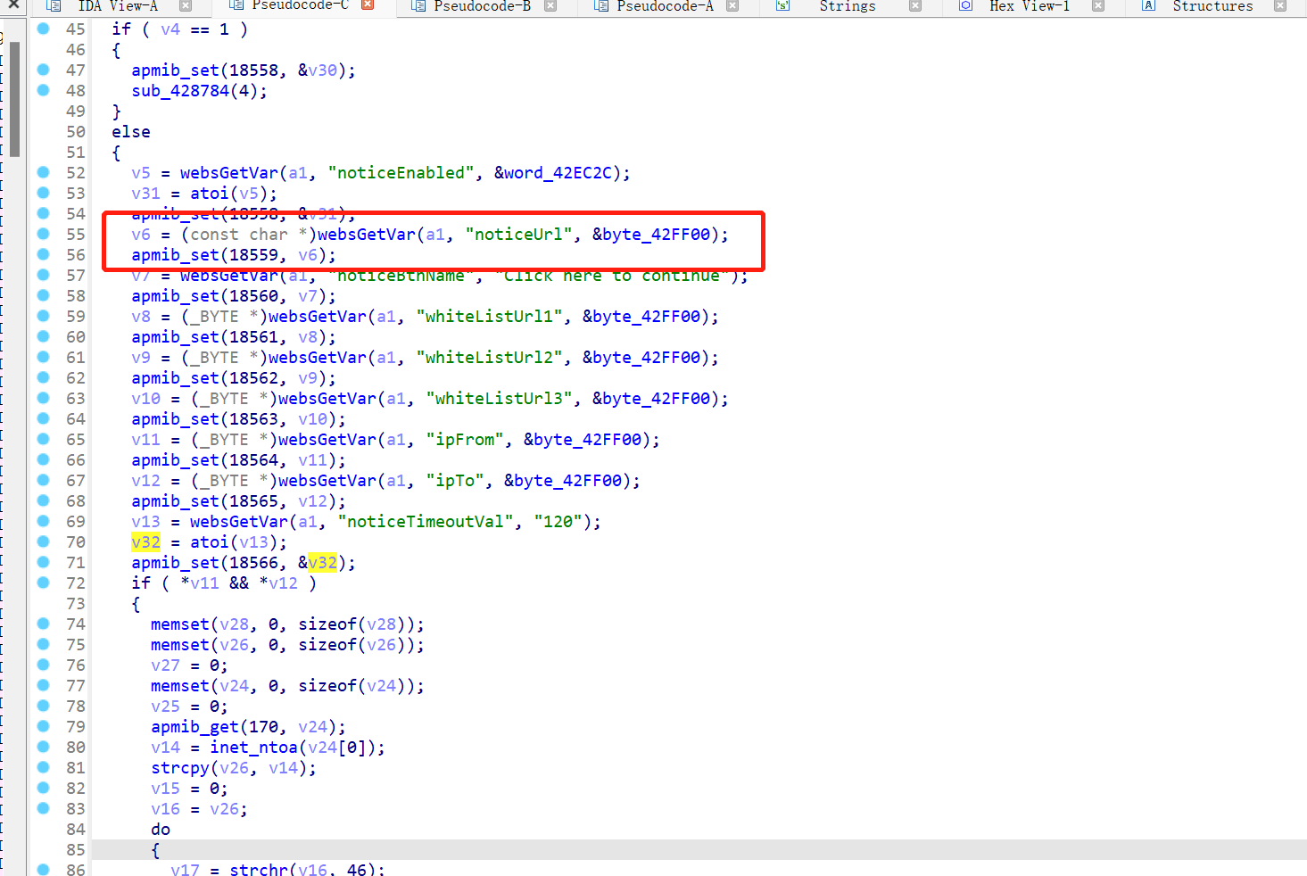

它在经过一系列流程之后会被写入到一个字符串中然后调用system

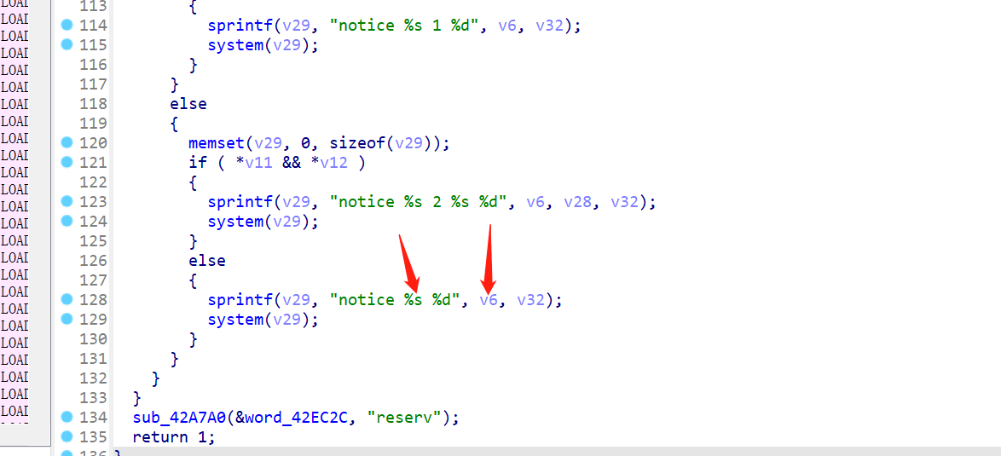

通过精心构造可以实现命令注入